遺伝性腫瘍診断を目的とした多遺伝子パネル検査（MGPT）に関する説明文書
（モデル文書） Ver.1

１．本説明書について
この説明書は、遺伝性腫瘍の確定診断を目的とした多遺伝子パネル検査（MGPT：Multi-Gene Panel Testing）について説明したものです。わからないことがあれば、遠慮なく担当者にお尋ねください。

２．多遺伝子パネル検査（MGPT）とは
多遺伝子パネル検査（MGPT）は、遺伝性腫瘍の診断を目的としています。一度の検査で複数の遺伝性腫瘍に関連する遺伝子を調べます今回、あなたが実施する多遺伝子パネル検査（MGPT）では、遺伝性腫瘍に関連した遺伝子を 個調べます。

３．遺伝性腫瘍について
がんを発症した人の5～１０％は遺伝要因が強く影響し、特定のがんが発症しやすい遺伝的な特徴（病的バリアント）を保持していることが知られています。このような病的バリアントに起因すると考えられるがんを「遺伝性腫瘍」と呼びます。
あなたの生まれもった遺伝子に、遺伝性腫瘍の原因となる病的バリアントを有しているか調べることで、遺伝性腫瘍の診断を行います。遺伝性腫瘍の診断により、それぞれの遺伝的な特徴に応じて健康に向けた対応が可能となる場合があります。

４．遺伝と遺伝子について
遺伝とは、親から子へ、顔かたちや体質などの形質が伝わる現象のことです。このような形質を実際に伝えているものが、遺伝子です。人は遺伝子を２万数千程度もっていると言われており、遺伝子はDNAという物質から構成されています。DNAは、その構造の一部である４つの塩基(アデニン・グアニン・シトシン・チミン)の配列により、身体をつくる設計図の役割を果たしています。ヒトの遺伝子の塩基配列は、大部分は共通していますが、ひとりひとりで異なる部分もあります。この違いが、身体の特徴の違いや、病気へのかかりやすさなどに関係しています。
遺伝性腫瘍の原因となる遺伝子の多くは、常染色体顕性遺伝(優性遺伝)の形式で形質を伝えます。常染色体顕性遺伝とは、遺伝性腫瘍の原因となる遺伝子の特徴（病的バリアントといいます）を保持している場合、それが子どもに受け継がれる可能性が、性別に関わりなく５０％であるという遺伝形式です。
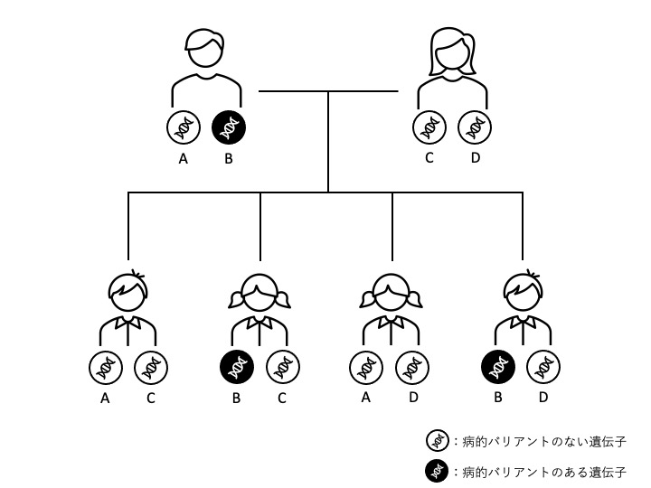
（図1）常染色体顕性遺伝の遺伝形式
常染色体顕性遺伝の場合、遺伝性腫瘍と診断されると両親、きょうだい、子どもは性別に関係なく50%の確率で同じ遺伝性腫瘍の可能性があります。血縁者（血のつながった方）が同じ病的バリアントを引き継いだとしても、同じがんを同じ年代に発症するとも限らず、遺伝性腫瘍でも生涯がんを発症しない方もいます。

５．多遺伝子パネル検査（MGPT）について
(１)検査の目的
遺伝性腫瘍を診断することが目的です。遺伝性腫瘍を診断するために関連する複数の遺伝子を調べます。
(２)検査の方法
本検査は一般的には採血で行います。外部機関（衛生検査所）に委託し、血液からDNAを抽出して遺伝子の解析を行います。
(３)検査に要する期間
検査に要する期間は、 日程度かかります。
(４)検査の限界
現在の解析技術において見つけられない、遺伝性腫瘍の原因となる遺伝子の特徴が存在する可能性が残ります。また、今回の多遺伝子パネル検査（MGPT）に含まれていない遺伝子が、遺伝性腫瘍の原因に関連する可能性があります。
(５)本検査の結果
本検査で検出された遺伝子の変化に対し解釈がなされ、「病的バリアントを同定」「病的バリアントを同定せず」「VUS（variants of uncertain significance）を同定」のいずれかの結果として報告されます。
病的バリアントを同定  （陽性） | 病的バリアントを同定せず  （陰性） | VUSを同定
遺伝性腫瘍の原因となる遺伝子の特徴（病的バリアント）が同定されたということを意味します。 | 今回の検査において、遺伝性腫瘍の原因となる遺伝子の特徴が検出されなかったということを意味します。  ただし、現在の解析技術の限界があることや、今回調べていない遺伝子があることから、遺伝性腫瘍について完全に否定されるものではありません。 | VUSとは、検出された遺伝子の特徴（バリアント）が、遺伝性腫瘍の原因となるものか、現時点で判断できないバリアントであることを示します。  VUSは、今後研究データが蓄積され、その解釈が変更される場合があります。

※VUSの解釈に変更があった場合、当院では下記の方法でお伝えしています。
転居等、あなたのご連絡先が変更になった場合は、当院へお伝えください。
（御施設の案内方法・問い合わせ方法について記載）
（６）本検査の費用
本検査は自費診療で行われます。費用は 円（税込み）です。
（７）検査受託会社によるデータ等の取り扱い
検査受託会社のデータ取り扱い等は下記の通りです。
（※下記については、御施設で実施しているMGPT検査受託会社の状況に応じて、修正・追加の上、ご使用ください。）
解析が行われる国：本検査は検査会社ごとに異なる国や地域の検査室で解析されます。本検査を受託する検査会社は、日本以外の国や地域に検査室をもつ場合がほとんどです。
（本検査の解析実施国： ）
解析データの取り扱い：解析で得られるデータ（以下、解析データ）は、検査室が所在する国・地域で定められた個人情報保護関連の法律や加盟する国際ルールのもとで取り扱われます。
受検される方の同意がある場合に限り、検査サービス向上など、解析業務以外の目的で検査会社が解析データを利用することがあります。受検される方が、かかられている医療機関では、本同意書でもって、解析データを別目的に利用することはありません。ただし、倫理委員会で承認された研究計画などに別途同意される場合は、各研究計画に同意された範囲で、解析データが利用されることはあります。
残余検体の取り扱い：本検査では、検査終了後の既存試料（いわゆる残余検体）は発生しません。本検査を一次受託する日本国内の衛生検査所が定める遺伝学的検査受託に関する倫理指針にしたがい、検査終了後の試料は、抽出後の核酸も含めて、検査業務目的での一定期間の保管の後は、廃棄されることになっています。
その他：医療安全の観点などから、実名を使用して出検管理および検査結果受領管理となる場合があります。この場合も、個人情報保護の法律が定める要配慮個人情報として各種情報は取り扱われます。また医療機関および医療従事者には刑法や該当国家資格の根拠法のもとでの厳格な守秘義務が課されています。

６．検査の受検に関する利益・不利益について
多遺伝子パネル検査(MGPT)を受ける場合、受けない場合における利益・不利益は、個人の考え方や価値観によって異なります。
医学的な観点からは、多遺伝子パネル検査（MGPT）を受検することにより、遺伝性腫瘍の診断に役立ち、その後のがん予防に役立つ情報を得られます。
あなたにとって、多遺伝子パネル検査（MGPT）がどのような意味を持つかを考えた上で、検査を受けるかどうか決めることが大切です。あなたの考えや気がかりについて、遺伝カウンセリングの場で相談することができます。

７．検査結果で病的バリアントが同定された場合
（１）がん予防に向けた対応
診断された遺伝性腫瘍に応じて、がん予防に向けたどのような対応が望ましいか相談していきましょう。
がん予防とは、新たながんの発症を予防するだけでなく、早期発見・早期治療なども含みます。主な対応として、サーベイランスがあります。サーベイランスとは、あなたの遺伝的な特徴に応じて、がんに罹患しやすい部位に対し、定期的に細やかな検査を継続することで、早期発見や早期治療を目指します。また、遺伝性腫瘍の種類によってはリスク低減手術が選択肢となる場合があります。リスク低減手術とは、がんに罹患しやすい部位を、手術で切除することにより、新たながんの発症リスクを低減したり、予後を改善したりするものです。
現在、がんの治療を行っている方において、使用する薬剤の種類によっては薬剤の効果が予測可能な場合があります。治療方針については、主治医とご相談ください。
（２）血縁者の対応
あなたの血縁者も、同じ遺伝性腫瘍の原因となる遺伝子の特徴（病的バリアント）を持っている可能性があります。あなたの検査結果を血縁者の診断に活用することは、血縁者にとっても非常に大切なことです。
血縁者の対応について、それぞれのご家族の状況に応じて考えていくために、遺伝カウセリングを活用してください。血縁者が遠方に住まれている場合は、居住地近くで、遺伝カウンセリングが可能な施設をご紹介することもできます。近年は、オンライン診療に対応している施設もあります。

８．現時点で遺伝子の検査を受けないという選択をした場合
遺伝子の検査を受けない場合は、 遺伝性腫瘍の診断に向けて、遺伝的な情報はえられません。既往歴や家族歴などから、今後の健康の管理方法を考えていくことが可能な場合もありますので、個別に担当医と相談ください。
また将来、遺伝子の検査を受けようと思われた場合や迷われた場合は、遺伝診療を行っている施設や担当の医師にご相談ください。
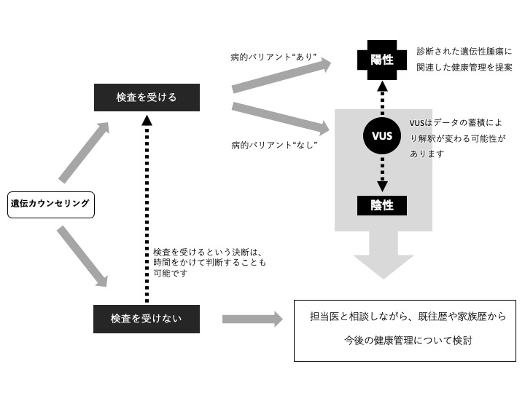
図２：MGPT受検のフロー
９．診療録（電子カルテを含む）への記載について
あなたの今後の治療や健康の管理方法を考えるにあたり、本検査の結果および受診時の診療内容は、複数の診療科にわたって重要な情報となります。そのため、本検査結果や遺伝に関する情報は、あなたの情報として、原則として診療録に記載されます。また検査委託先からの検査報告書も診療録内に保存されます。
当院では、他の医療情報と同様にあなたの遺伝情報を適切に取り扱います。また、あなたの遺伝に関する情報は、関連ガイドラインや指針に基づいて取り扱います。

１０．本検査についての同意
本検査を受けるかどうかはあなたの自由意思です。一度同意したあとでも、中止することができます（ただし、中止の申し出のタイミングによっては、検査費用が発生します）。
本検査に同意される場合は、同意書をご記載ください。
また、本検査の結果は、あなたの血縁者にとっても重要な意味があるものです。あなたが本検査を受けられたあとに、万一、検査結果をあなたにお伝えできないような状況が起こった場合などにおいて、検査結果をご家族等にお伝えしてもよいか、同意の際にご意向をお聞かせください。

１１．お問い合わせ先
ご質問や疑問がありましたら、遠慮なくおたずねください。
施設名
担当部署
TEL

遺伝性腫瘍診断を目的とした多遺伝子パネル検査（MGPT）に関する同意書
説明を受けた事項に✔してください。
□ 多遺伝子パネル検査について
□ 遺伝性腫瘍について
□ 遺伝と遺伝子について
□ 本検査について
検査の目的
検査の方法
検査に要する期間
検査の限界
本検査の結果
本検査の費用
検査受託会社によるデータ等の取り扱い
- 検査の受検に関する利益・不利益について
- 検査結果で病的バリアントが同定された場合
- 現時点で遺伝子の検査を受けない選択をした場合
- 診療録への記載について
- 本検査についての同意
- 問い合わせ先について

私は、説明文書に記された事項について、以下の者から十分な説明を受けるとともに、質問する機会を得ました。本検査を受けることに同意いたします。
担当医名
同席者 （職種）

年 月 日

本人署名
代諾者名 続柄

多遺伝子パネル検査（MGPT）の結果を家族等に伝えること
□伝えてよい □自分以外誰にも伝えないでほしい

※あなたが多遺伝子パネル検査の結果を伝えてもよい方の連絡先等

氏名 続柄
連絡先
本モデル文書を使用するにあたり、各御施設で内容を確認、修正のうえ、各御施設の責任において使用してください。記載している内容は一般的な内容であり、全ての施設にそのまま適用できるものではないことをご了承の上、ご利用ください。

